LAPORAN AKHIR

PROJECT APLIKASI “SIPRO”

SISTEM INFORMASI DATA PRODUK SEMBAKO

Diampu oleh : Bonda Sisephaputra, M. Kom.

Untuk memenuhi tugas mata kuliah Pemrograman Berorientasi Objek



Nama Kelompok 2 Kelas 2021 / A :

Galang Satria Pratama Putra (21050974017)

Yoga Putra Rama Danuarsa (21050974043)

Muhamad Safa Faadihilah (21050974051)

Muhammad Irsyad Kamal Fannan (21050974069)

PROGRAM STUDI PENDIDIKAN TEKNOLOGI INFORMASI

JURUSAN TEKNIK INFORMATIKA FAKULTAS TEKNIK

UNIVERSITAS NEGERI SURABAYA

TAHUN 2022

KATA PENGANTAR

Dengan menyebut nama Allah Yang Maha Pengasih lagi Maha Penyayang, puji syukur kami panjatkan kehadirat Allah SWT, yang telah melimpahkan Rahmat, Hidayah, dan Inayah-Nya sehingga kami dapat merampungkan penyusunan proposal Pemrograman Berorientasi Objek dengan tema “(SIPRO) Sistem Informasi Produk Sembako” tepat pada waktunya. Penyusunan proposal semaksimal mungkin diupayakan dan didukung bantuan berbagai pihak, sehingga dapat memperlancar dalam penyusunannya. Untuk itu tidak lupa kami mengucapkan terima kasih kepada semua pihak yang telah membantu kami. Kami juga mengucapkan terima kasih kepada Pak Bonda, selaku dosen mata kuliah Pemrograman Berorientasi Objek yang telah memberi tugas ini sehingga dapat menambah pengetahuan dan wawasan sesuai dengan bidang studi yang kami tekuni.

Namun tidak lepas dari semua itu, kami menyadari sepenuhnya bahwa masih terdapat kekurangan baik dari segi penyusunan bahasa dan aspek lainnya. Oleh karena itu, dengan lapang dada kami membuka selebar-lebarnya pintu bagi para pembaca yang jika hendak memberi saran maupun kritik agar bisa memperbaiki proposal ini menjadi lebih baik dan menarik.

Surabaya, 2 Juni 2022

Kelompok 2

# BAB I

# PENDAHULUAN

## 

## 1.1 Latar Belakang

Seiring dengan adanya perkembangan teknologi, tentunya segala kebutuhan dan pekerjaan saat ini dapat dilaksanakan dengan lebih mudah dan efisien. Melihat adanya hal tersebut, tentunya tidak menutup kemungkinan bahwa sebuah kemajuan teknologi dapat diimplementasikan dalam membantu sebuah pekerjaan yang sebelumnya dilakukan secara manual.

Sistem pendataan pada data produk sembako yang selama ini masih dilakukan dengan secara konvensional dan secara manual dirasa akan membutuhkan waktu dan tenaga yang lebih besar. Latar belakang pembuatan aplikasi “SIPRO” Sistem Informasi Produk Sembako” ini merupakan sebagai bentuk terobosan baru dalam mengembangkan sebuah informasi data produk sembako. Dengan adanya aplikasi ini diharapkan dapat membantu menunjukkan data produk sembako yang lebih akurat dikarenakan menggunakan kemajuan teknologi yang membantu didalamnya.

## 1.2 Rumusan Masalah

Rumusan masalah dari project yang dibuat adalah :

1. Belum melihat adanya perkembangan sistem informasi data produk sembako yang dilakukan secara modern, karena masih menggunakan pendataan manual khususnya toko sembako tradisional / di pedesaan
2. Pendataan manual yang dilakukan tentunya pasti membutuhkan waktu dan tenaga yang lebih besar.
3. Pendataan secara manual dirasa kurang dapat menyimpan seluruh data secara rapi dan terstruktur

## 1.3 Tujuan dan Manfaat

Tujuan dan Manfaat dari project yang dibuat adalah :

1. Menciptakan project aplikasi data informasi produk sembako agar lebih modern.
2. Mempermudah dan memberikan efisiensi dalam mengehmat waktu dan tenaga dalam mendata produk sembako
3. Menciptakan pendataan informasi data produk sembako dengan secara rapi dan terstruktur.

1.4 Batasan Masalah

Agar pembahasan masalah dapat terstruktur dan terarah maka diperlukan batasan masalah yakni :

1. Aplikasi sistem informasi ini hanya mendata produk sembako.
2. Software yang digunakan dalam membuat aplikasi ini adalah Netbeans 6.9.1
3. Aplikasi ini dapat menyimpan adanya informasi data produk sembako meliputi kode barang, nama barang, jumlah barang, jenis barang, serta catatan pada barang yang diperlukan.

1.5 Kontribusi Aplikasi

1. Bagi pemilik / selingkup bisnis usaha produk sembako (User) :
2. Mendapatkan kemudahan dalam melakukan endataan barang sembako.
3. Meningkatkan kinerja dalam melakukan pendataan produk sembako sehingga lebih cepat dan efisien karena menggunakan sistem modern.
4. Bagi penulis :
5. Untuk mengaplikasikan ilmu yang telah diperoleh selama perkuliahan, serta menambah wawasan mengenai *Netbeans* dan pemrograman java.
6. aplikasi ini dapat berguna bagi kehidupan sehari-hari dan bisa dikembangkan lagi di kemudian hari.

1.6 Metode Pelaksanaan

1. Persiapan

* Menginstal software – software yang dibutuhkan dalam menjalankan aplikasi ini, seperti Instalasi Netbeans 6.9.1 dan sebagainya.
* Mencari informasi terkait sistem pendataan produk sembako yang dimana masih tradisional yang digunakan sebagai referensi dalam menjalankan proses perancangan aplikasi ini.

1. Pengumpulan data

Meliputi tahapan – tahapan untuk pengumpulan data teknik digunakan antara lain Pencarian dan pengumpulan bahan pustaka baik berupa buku, artikel, referensi dan sumber lain yang berhubungan dengan topik Tugas Akhir.

1. Planning (perencanaan)

Tahap pembuatan aplikasi dimulai dengan tahap perencanaan. Pada tahap ini bertujuan untuk menentukan tujuan dari perencanaan yang akan dibuat. Pada tahap ini juga dilakukan perancangan, analisa dan pengumpulan data yang diperlukan untuk dapat melakukan monitoring jaringan paket data secara akurat

1. Desain Aplikasi

Dalam tahap ini dilakukan desain aplikasi yang dinginkan yang dimana aplikasi di desain dengan semenarik dan mudah dipahami oleh user.

1. Membuat Database

Pembuatan database dalam tahap ini bertujuan untuk menyimpan data data yang akan dimasukkan oleh user ketika memasukkan informasi produk sembako, seperti nama barang, jumlah barang, kode barang, jenis barang, dan sebagainya.

1. Tahap coding dan pengujan

Melakukan sentuhan coding menggunakan aplikasi Netbeans agar program aplikasi dapat berjalan dengan baik dan melakukan proses pengujian hasil perancangan aplikasi

1. Maintenance (Pemeliharaan)

Merupakan pengecekan terhadap sesuatu yang menyebabkan kinerja sistem dan melakukan *troubleshooting* untuk perbaikan dan penyempurnaan proyek akhir. Pemeliharaan digunakan untuk menjaga aplikasi tetap berjalan dengan baik, hal ini perlu dilakukan secara teratur untuk meninjau dan memperbaiki aplikasi apabila ada kesalahan atau fitur pembaharuan yang ingin ditambahka

BAB II

METODOLOGI PENELITIAN

Pengerjaan projek ini dilakukan menggunakan metode studi kondisi lapangan dan kepustakaan. Yang dimana dilakukan analisis dari kondisi lapangan yang belum ditemkan khususnya pada toko sembako tradisional yang menggunakan pendataan produk sembako secara cepat dengan menggunakan aplikasi berbasis java Netbeans.

# BAB III

# LANDASAN TEORI

JAVA Application Programming Interface (API)

Java adalah bahasa pemrograman yang dapat dijalankan di komputer atau di telepon genggam. Java juga merupakan bahasa pemrograman tingkat tinggi yang berorientasi objek (OOP) yaitu cara ampuh dalam pengorganisasian dan pengembangan perangkat lunak. Pada OOP, program komputer sebagai kelompok objek yang saling berinteraksi. Deskripsi singkat OOP adalah mengorganisasikan program sebagai kumpulan komponen yang disebut dengan objek. Program java tersusun dari bagian-bagian yang disebut kelas. Kelas itu sendiri terdiri atas metode-metode yang melakukan pekerjaan dan mengembalikan informasi setelah melakukan tugasnya.

Para pemrogram Java banyak mengambil keuntungan dari kumpulan kelas di pustaka kelas Java, yang disebut dengan Java Application Programming Interface (API). Kelas-kelas ini diorganisasikan menjadi sekelompok yang disebut paket (package). Jadi ada dua hal yang harus dipelajari dalam Java, yaitu mempelajari bahasa Java dan bagaimana mempergunakan kelas pada Java API. Kelas merupakan satu-satunya cara menyatakan bagian eksekusi program, tidak ada cara lain. Sedangkan pengertian API itu sendiri ialah seperangkat fungsi standar yang disediakan oleh OS atau Bahasa. Dalam Java, API dimasukkan ke dalam package-package yang sesuai dengan fungsinya.

Beberapa fungsi java yaitu java merupakan bahasa yang sederhana. Java dirancang agar mudah dipelajari dan digunakan secara efektif. Java tidak menyediakan fitur-fitur rumit bahasa pemrograman tingkat tinggi, serta banyak pekerjaan pemrograman yang mulanya harus dilakukan manual, sekarang digantikan dikerjakan Java secara otomatis seperti dealokasi memori.

Dalam program java memiliki bagian-bagian struktur. Adapun bagiannya yaitu class, method dan deklarasi variable sesuai dengan contoh program dibawah, yaitu:

1. Class : Class pada java terbentuk atas atribute (variabel/ciri-ciri) dan behaviour (fungsi). Class mengizinkan Anda dalam mendeklarasikan tipe data baru. Ia dijalankan sebagai blueprint, dimana model dari object yang Anda buat berdasarkan pada tipe data baru ini.
2. Method : Sebuah method menjelaskan behaviour dari sebuah object. Method juga dikenal sebagai fungsi atau prosedur.
3. Variabel : Item yang digunakan data untuk menyimpan pernyataan dari objek. Selain itu terdapat pula bagian struktur lainnya yang ada diluar program dibawah, yaitu :
4. Object : Sebuah entiti yang memiliki keadaan, behaviour dan identitas yang yang tugasnya dirumuskan dalam suatu lingkup masalah dengan baik. Inilah instance sebenarnya dari sebuah class. Ini juga dikenal sebagai instance. Instance dibuat sewaktu Anda meng-instantiate class menggunakan kata kunci new.
5. Atribut : Atribut menunjuk pada elemen data dari sebuah object. Atribut menyimpan informasi tentang object. Dikenal juga sebagai member data, variabel instance, properti atau sebuah field data.
6. Konstruktor : Sebuah tipe khusus dari method yang digunakan untuk membuat dan menginisialisasi sebuah object baru. Ingat bahwa konstruktor bukan member (yaitu atribut, method atau inner class dari sebuah object).





BAB IV

IMPLEMENTASI DAN PEMBAHASAN

## Rancangan Sistem Aplikasi

Sistem aplikasi yang kami buat menggunakan bahasa pemrograman Java serta menggunakan IDE Netbeans. Penerapan sistem pada aplikasi “SIPRO (Sistem Informasi Produk Sembako)” sebagai berikut :

1. Aplikasi ini berbasis Desktop dan dibuat dengan tampilan *friendly* karena tujuan kami menyajikan tampilan yang familiar digunakan dan memudahkan pengguna yang bertugas untuk mendata produk sembako.
2. Selain itu, tampilan yang akan kami kembangkan bersifat dinamis dengan tujuan dapat beradaptasi terhadap perubahan fitur dan teknologi saat ini.
3. Aplikasi ini akan kami buat *local data,* dengan tujuan aplikasi yang kami buat hanya dapat diakses oleh karyawan lingkup perusahaan tersebut.

Adapun *flowchart* dari aplikasi “SIPRO (Sistem Informasi Produk Sembako)” sebagai berikut :

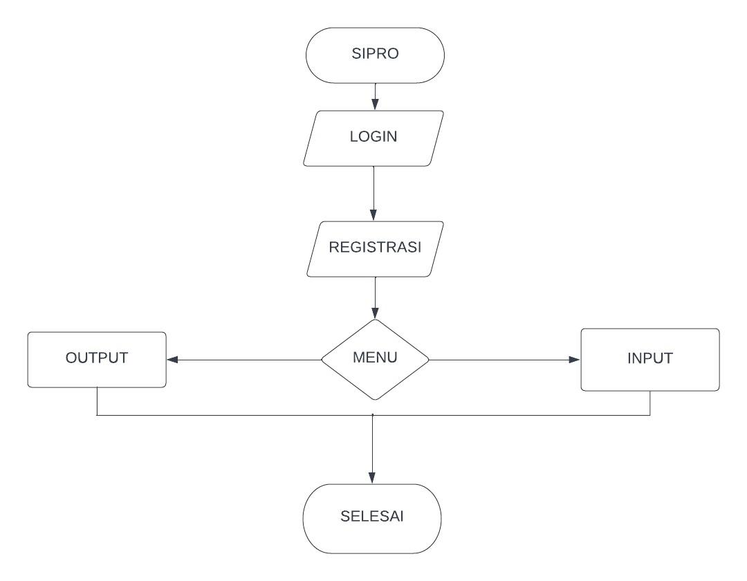

Gambar 1. *Flowchart*

A. Desain Aplikasi

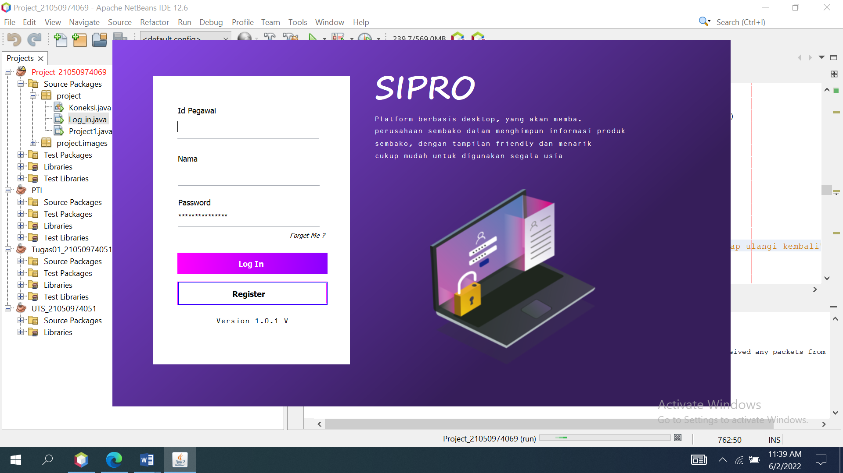

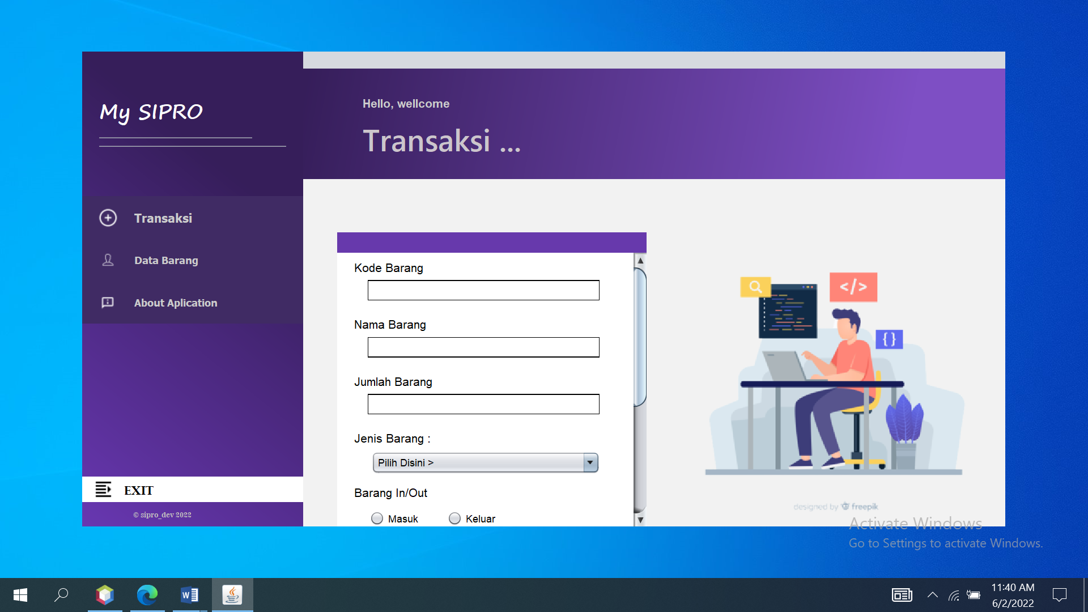

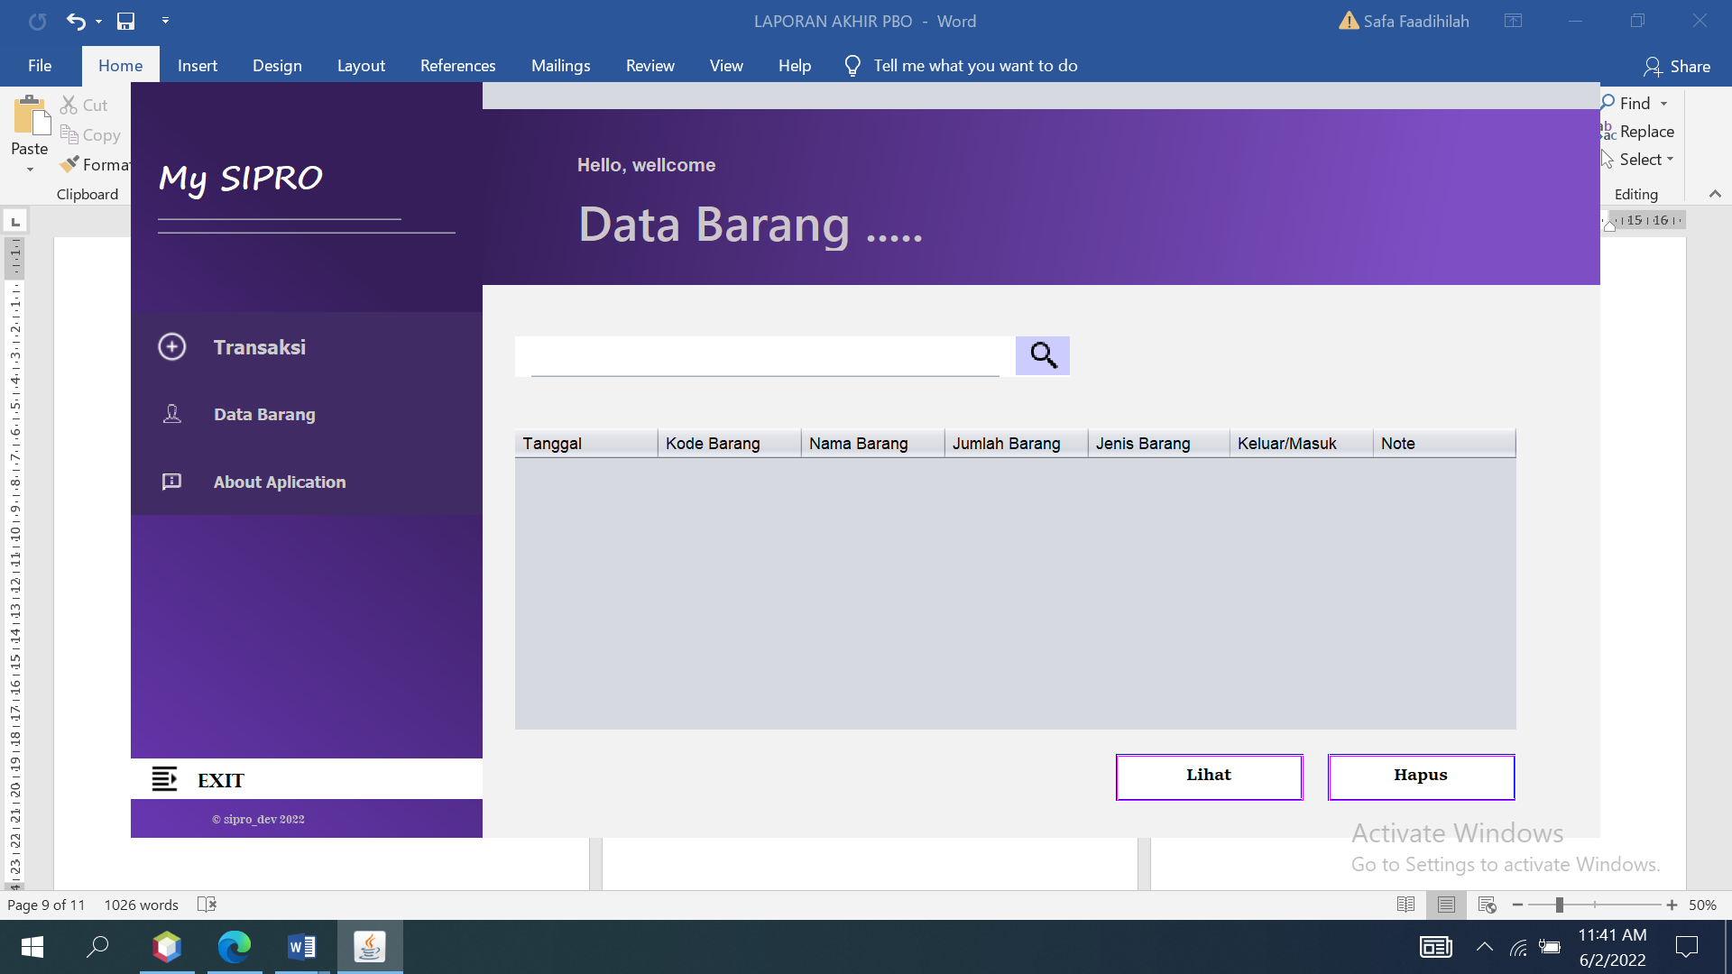

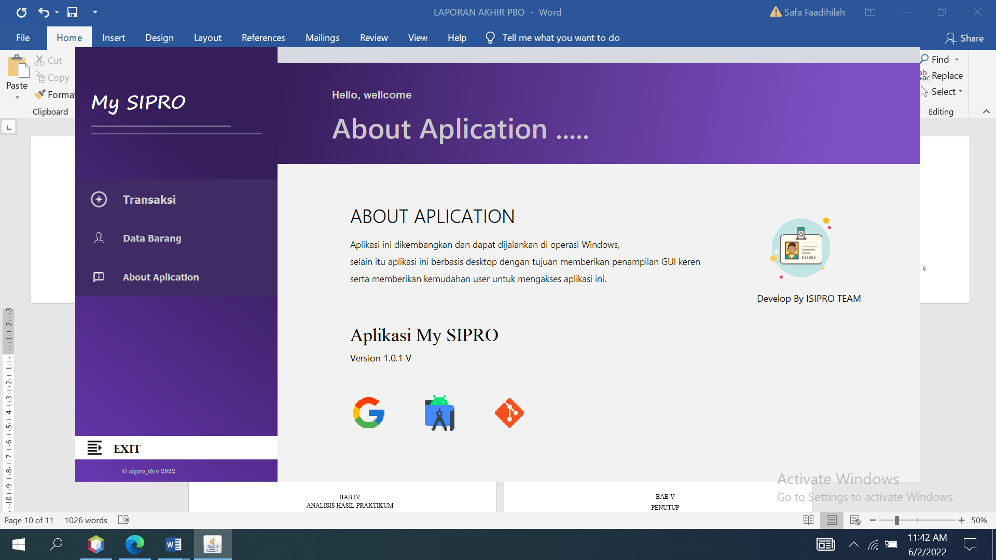

B. Coding Aplikasi

Aplikasi ini kami menggunakan 2 JFrame dan 1 JavaClass, dimana dua JJrame berkedudukan untuk tampilan GUI Login-Register dan *Main Feature*, sedangkan satu Class Java berkedudukan untuk memanggil API database SIPRO, adapun struktur class sebagai berikut :

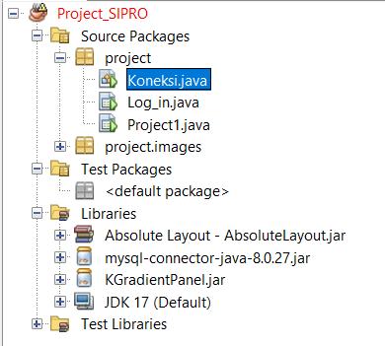

Menjadi catatan bahwasanya pada aplikasi SIPRO kami perlu menambahkan 3 library antara lain :

* + - 1. Absolute Layout
      2. mysql-connector-java-8.0.27
      3. KGradientPanel

Adapun *source code* sebagai berikut :

C. Database Aplikasi

Dalam pembuatan database kita menggunakan tool pembantu yaitu menggunakan XAMPP v3.30, adapun struktur yang kami gunakan untuk database SIPRO sebagai berikut :

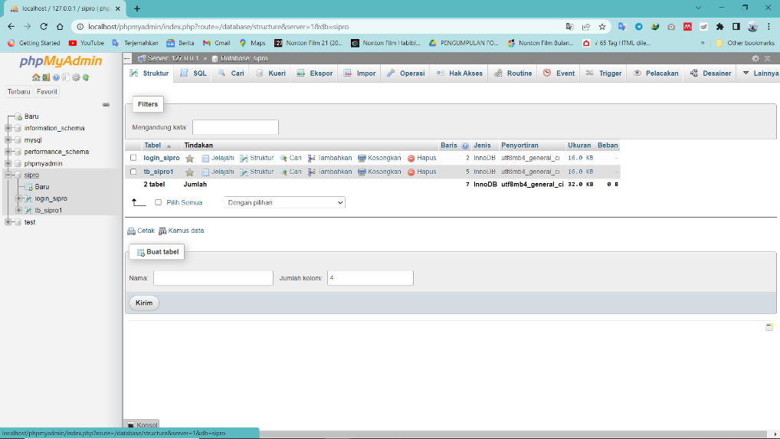

1. Login dan Registrasi

Adapun struktur database untuk table login dan register sebagai berikut :

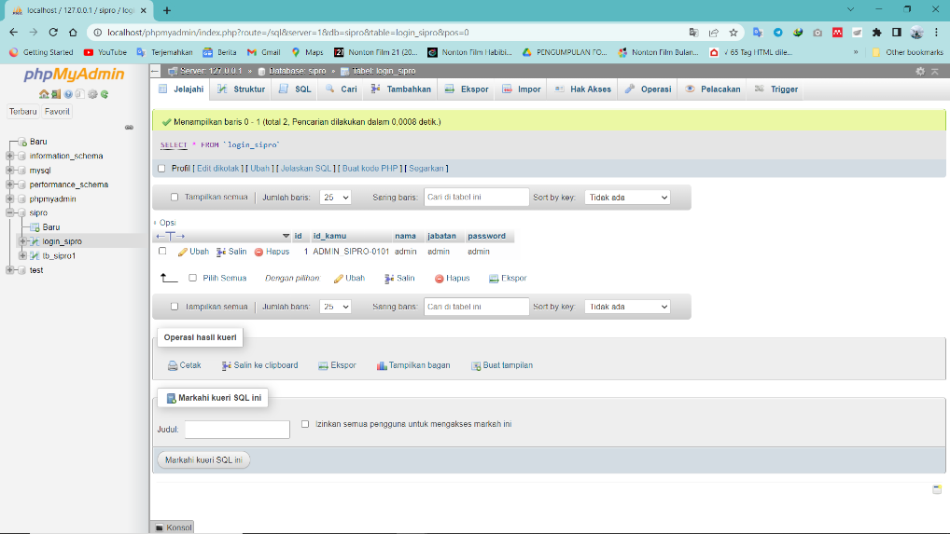

1. Database Main Data

Adapun struktur database utama aplikasi sebagai berikut :

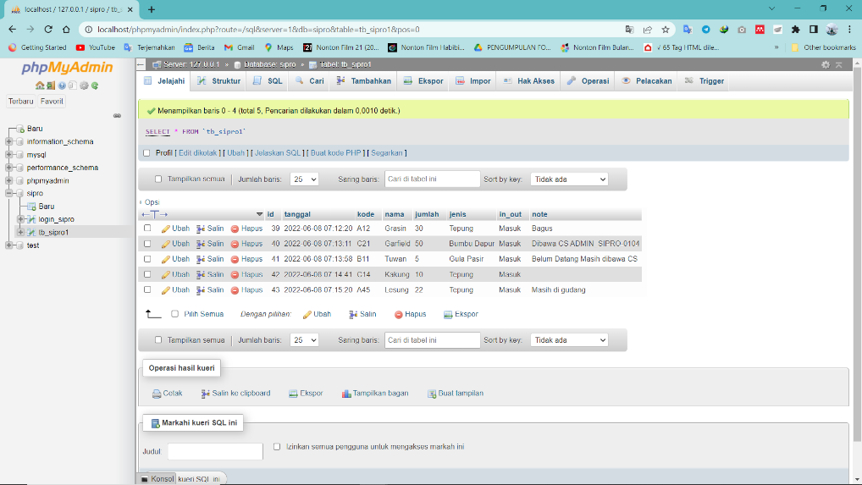

BAB V

# PENUTUP

## Kesimpulan dan Saran

Disini akan ditarik kesimpulan dari hasil – hasil perancangan sistem yang sudah dilakukan. Besar harapan agar project “SIPRO” Sistem Informasi Produk Sembako ini dapat berjalan dengan lancar dan memberikan kebermanfaatan yang baik.

Daftar Pustaka

Bahtiar, M., Frastian, N., & Handayani, S. (2021). PERANCANGAN APLIKASI SISTEM INFORMASI DATA PRODUKSI PADA PT SHIROKI INDONESIA BERBASIS JAVA NETBEANS. *Journal of Information System, Applied, Management, Accounting and Research*, *5*(1), 72–83.